CURRICULUM VITAE
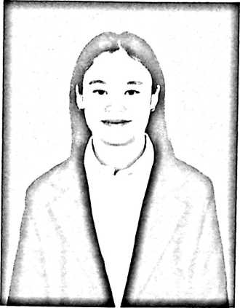
Selvi Trifena, lahir di Mamuju, Kecamatan
Sampolotu, Kabupaten Mamuju, Provinsi
Sulawesi Barat lahir pada tanggal, 12 Juli 2000.
Akrap di sapa Selvi. Anak keempat dari lima
bersaudara, dilahirkan dari pasangan Yunus
Rerung dan Yulfiana Mangosa. Penulis tinggal
di Buntu Limbong Kecamatan Gandangbatu
Sillanan, Kabupaten Tana Toraja, Provinsi
Sulawesi Selatan.
Pertama-tama penulis mendapatkan pendidikan non formal melalui keluarga
dan masyarakat kemudian penulis menempuh pendidikan di bangku
sekolah. Penulis menempu pendidikan formal sekolah dasar (SD) pada tahun
2006 - 2008 kelas 1-3 ditempuh di SDN 145 Limbong kemudian pindah
sekolah dan melanjutkan sekolah dasar pada tahun 2008 - 2012 kelas 4-6
ditempuh SDN 139 Tampapute. Setelah tammat dari SD kemudian
melanjutkan pendidikan di tingkat sekolah menengah pertama (SMP) pada
tahun 2012 - 2015 kelas 1-3 ditempuh di SMP 2 Mengkendek kemudian
melanjutkan pendidikan ke sekolah menengah atas (SMA) pada tahun 2015 -
2018 kelas 1-3 ditempuh di SMA 2 Mengkendek. Pada tahun 2018 penulis
melanjutkan pendidikan ke tingkat perguruan tinggi (PT) di STAKN Toraja
yang sekarang dikenal dengan nama IAKN Toraja dengan mengambil
Jurusan Pendidikan Agama Kristen.

